晶闸管三相半控整流电路谐波耦合导纳矩阵建模算法研究

陈宏军1，段文辉2，王克谦3，王鹏4，魏继承5

(河南省电力公司信阳供电公司，河南 信阳 464000)

**摘要：**在研究优化的全网谐波抑制方法时，非线性负荷建模是影响精度和效率的关键。本文针对三相阻感负载整流电路的原理进行分析，并采用具有高精度的谐波耦合导纳矩阵模型算法进行建模，从而准确地预测不同负载参数下，其各次谐波耦合程度的变化规律，为研究非线性负载谐波外特性提供了一种解决方案。最后，本文对所提谐波耦合导纳矩阵的建模方法，进行了仿真和实验验证，仿真数据及实验结果均验证了该方法对晶闸管三相半控整流电路谐波外特性拟合的准确性。  
**关键词****：耦合导纳矩阵；非线性负载；三相全桥晶闸管整流电路；电能质量优化；**

中图分类号：TM714 文献标识码：A

**作者简介：**作者简介：陈宏军(1970-)，男，河南信阳，大学，高级工程师，主要研究方向:电力系统规划、电网运行检修、电网建设等。

#### 一、 研究背景

第二次工业革命之后，电能被广泛应用在工业、商业、交通运输等方面，成为人类社会发展的重要物质基础[1]。随着电气化程度的提高和配电网规模日益扩大，电能质量问题严重威胁着电网及其相关设备的安全、稳定、经济运行。

交流电是电能利用的主要形式。为了保障安全经济地对电能进行输送、分配和使用，理想的交流供电系统应使供给用户的电压具有标准的频率，幅值，正弦波形，三相交流电的电压电流平衡，且这些特征不会受用户负荷情况的影响。实际上，一方面电力系统时刻处在动态变化中，由于新型电气设备不断出现，其中不可避免的包含许多会对电能质量有影响的负载（如非线性负载和不平衡负载等），电能质量可能受到系统中发、输、配、用不同环节的影响，衍生出多种电能质量问题[2]。常见的电能质量问题有无功、谐波、三相不平衡、电压暂升、暂降等。另一方面，电网中的敏感负荷逐渐增多，许多基于新工艺新技术的设备对电能的要求逐渐提高。由此可见，优化电能质量对于建设安全可靠、经济高效的电力系统具有重要意义。其中，建立配电网中各种元件设备的数学模型是进行电压质量综合治理研究的基础。而在众多的设备中，非线性负载作为谐波问题的主要来源，同时又是建模研究的难点所在，是当前电压质量综合治理的重要分析对象[3]。

在传统的电力系统分析中，谐波问题在早期并不显著，负载模型主要反映的是负载在基波频率的外特性。随着电网中电力电子器件的引入，基于半导体开关技术的负载在带来便捷的同时也使电网中谐波等问题愈发显著。然而传统的电力系统负载模型缺少对负载谐波情况的描述，因此很多学者开始关注非线性负载的谐波模型。文献[4,5]采用微分方程模型，对电路的多种状态进行分段，列写微分方程求解，再通过傅里叶变换即可获取其谐波分量。这种基于微分方程的非线性负载建模直接有效，可以精确的得到交流侧电压电流信息，并同时用于分析稳态和暂态两种情况。但是建立微分方程模型的计算量较大，对负载内部参数的要求很高，不适用于包含大量非线性负载的局域配电网。恒流源模型在谐波潮流计算和谐波综合治理等研究中是当前最简单且使用最广泛的非线性模型，只考虑非线性负载的谐波电流与交流侧基波电压的关系，忽略了谐波电压的影响，将非线性负载看作是一个谐波电流源，该模型应用方便。但由于忽略了谐波电压的影响，当电网中电压畸变较严重时，误差会显著增大。并且，一些电流非常容易受到影响的负载不存在典型频谱，部分非线性负载无法得到计算谐波电流所需的典型频谱。进一步研究发现，非线性负载的某次谐波电流不仅受到基波电压影响，也会受到谐波电压影响。基于对三相全桥整流器的研究，Wilsun Xu提出了一种考虑谐波电流源和内阻的模型[6]，E.Thunberg则使用诺顿等效电路对非线性负载的谐波特性进行模拟，并提出了测量谐波源内阻的方法[7]，即诺顿等效电路模型。虽然诺顿等效电路模型考虑了谐波源内阻，提高了对非线性负载拟合的准确度，但非线性负载的某次谐波电流受到各次谐波电压的影响未被考虑进建模过程中。M. Fauri提出了一种同时考虑多次谐波电压对谐波电流影响的非线性负载谐波矩阵模型，并给出实验测量这些参数的方法[8]。谐波耦合导纳矩阵模型将非线性负载的各次电流分量和各次电压分量建立矩阵关系，它的建模精度进一步提高，并且可以直观的与电网潮流分析的方程结合，便于进行电网谐波分析[9]。通过上述研究，谐波耦合矩阵模型考虑因素最全面，精确度最高。本文将主要针对谐波耦合导纳矩阵模型进行研究，通过对三相阻感负载整流电路的谐波耦合导纳矩阵模型进行讨论，给出矩阵模型的推导过程，并对结果进行仿真验证。

#### **二、** 三相阻感负载整流电路的基本原理及其开关函数分析

以典型的三相阻感负载整流电路作为讨论对象如图1所示，该整流电路采用移相控制，VT1-VT6为晶闸管。



图1 三相阻感负载移相整流器的结构及控制框图

**Fig.1 System structure of 3-phase phase-controlled rectifier**

移相整流电路通过在电压自然换向点后延迟预设的角度开通晶闸管，完成对直流侧电压的调节。在控制部分，同步变压器获得交流侧的同步电压，再用低通滤波器滤波后得到的信号主要为基波电压，信号进入触发电路，与预设的控制触发角结合，生成触发脉冲。先忽略整流过程中的换相问题，仅考虑电压是三相平衡的标准正弦波，触发角度为0度的情况。此时，交流侧A相电流*i*a和A相的开关函数*s*ua&*s*ia的典型波形如图2。



图2 A相电流*i*a和A相的开关函数sua&sia的典型波形图

**Fig.2 Typical waveforms of 3-phase phase-controlled rectifier**

由图可知，整流器A相桥臂，在一个工频周期T中，VT1导通三分之一个周期，VT4导通三分之一个周期，定义在每周期上管导通时为1，下管导通时为-1，都不导通时为0，可得A相开关函数：

 (1)

将时间平移工频周期T的1/3和2/3，可以推得B相和C相的开关函数。首先通过电压开关函数从交流侧电压得到直流侧电压；

 (2)

为直流侧电压，为交流侧电压，为A向对应电压开关函数。再利用已知的直流侧阻抗与直流侧电压求得直流侧电流；最终通过电流开关函数，从直流侧电流求得交流侧电流，形式如下：

 (3)

其中，为直流侧电流，为交流侧电流，为A向对应电流开关函数。在图2中，定义开关函数上半导通周期的波形中点时刻所对的角度为移相角。事实上，整流器存在换相问题，其等效电路如下：



图3 换相过程等效电路

**Fig.3 The equivalent circuit of the commutation process**

在考虑换向过程的情况下，对开关函数进行修正。以上管从VT5向VT1换相的过程为例，此阶段下管VT6保持导通，可得等效电路图如下：



图4 考虑换相过程的A相电压和电流开关函数

**Fig.4 correctional waveforms of 3-phase phase-controlled rectifier**

对AC两相中的电压源和内阻进行戴维南等效，可得AC两相的电压开关函数在换相过程中为0.5。换相期间，电感电流以抛物线形式逐渐增大，为化简运算过程，电流以固定变化率的斜坡近似。当考虑换相过程时，修正后的电压和电流开关函数波形如图4所示（以A相为例）。

为换相重叠角，当基波频率为时，为换相过程所需的时间。

#### **三、**三相阻感负载整流电路的谐波耦合导纳矩阵建模方法

建立三相阻感负载整流电路的耦合导纳矩阵模型的方法即：用傅立叶级数表示电压/电流开关函数，以频域形式推导出电网侧谐波电压与电流的直接关系。

在后续的推导中存在考察不同频率变量之间乘积的时域运算反映在频域上的对应关系。

假设存在两个不同频率的变量*x*，*y*，其时域与频域表达式的对应关系如下：

 (4)

*x*与*y*的乘积，在时域下的表达式如下得到一个包含两个频率的变量：

 (5)

现假定*x*为整流器电压或电流的*k*x次分量，*y*为对应的开关函数*k*y次分量，当电压或电流与开关函数相乘后，便会得到新的包含两个不同频率的电压和电流分量。

对于（5）结果中的前半部分，其相量形式为：

 (6)

可以等效为原变量*x*的频率从*k*x次变到*kx+ky*次,且在幅值相位上乘以变换系数Y/2。对于（5）结果中的后半部分，其相量形式需要分3种情况讨论：

(1)当*k*x>*k*y时，其对应的相量关系式为：

 (7)

相当于原变量*x*的频率从*k*x次变到*k*x*-k*y次，且在幅值相位上乘以变换系数*Y*\*/2，这里*Y*\*代表*Y*的共轭。

(2)当*k*x<*k*y时，其对应的相量关系式为：

 (8)

相当于变量*x*共轭的频率从*k*x次变到*k*x*-k*y次，且在幅值相位上乘以变换系数*Y*/2。

(3)当*k*x=*k*y时，变量成为直流量，对应式为:

 (9)

此时结果为两部分叠加，第一部分可看作原变量*x*的频率从*k*x次变到直流，在幅值相量上乘以变换系数*Y*\*/4 ，第二部分可看作变量*x*共轭的频率从*k*x次变到直流，在幅值相量上乘以变换系数*Y*/4 。

谐波耦合导纳矩阵模型的常规建模过程十分复杂[10]。为了使推导过程更加清晰，本文将该过程分为多个子环节，在每个子环节中采用矩阵的形式进行推导，并利用MATLAB编程进行参数的求解和整理。最终得到电网侧谐波电压与电流之间的矩阵模型。本文考虑在电压三相平衡的情况，B、C相电流可以根据A相电压电流的关系及正负序关系求得。

在建立整流器交流侧谐波电压与电流关系时，其中高频分量非常小，对建模实际意义不大，可近似为零。本文根据现行的THD标准，建立三相阻感负载整流电路的耦合导纳矩阵模型时，本文推导过程中只关注50次以内的典型频率，三相整流器的典型频率为 次，具体有1，5，7，11，13……47，49次，一共17个，其中表示*x*次电压谐波分量。由此可定义整流电路交流侧的A相电压为：

 (10)

事实上，整流电路开关特性并非理想状况，存在很小的非典型次谐波分量，但远小于典型次分量，在研究过程中可近似为零。

下面对各个子环节逐一进行推导：

（1）计算开关函数的傅里叶级数，并整理为矩阵形式：

将开关函数进行傅里叶变换，并整理得到其矩阵形式；当开关过渡过程较快，可忽略时，如图2所示，可得A相的电压电流开关函数的傅里叶级数相等，可表示为：

 (11)

当换相过程不可忽略时，可将开关函数的傅里叶级数修正为如下形式：

(12)

(13)

式（12）、（13）中，开关函数只含次分量，其中为A相开关函数的移相角， 为换相重叠角。整流器工作在三相平衡的情况下，B、C相的开关函数可以通过延时1/3和2/3个工频周期T得到。

依据傅里叶级数，可整理得开关函数在频域的矩阵形式 和 ，其中典型谐波次的元素可由式（11）到（13）以相量的形式得到，其他元素记为0。

（2）计算直流侧电压；

整流器直流侧电压的时域表达式如下：

 (14)

在三相平衡的情况下，整流器直流侧电压只含有直流分量及其6倍频分量。由于在这些频率中，上式中A、B、C三相结果相等，并且其他频率分量中三相结果之和为0，可以通过对A相对应的结果乘3，直接求得直流侧电压。

首先在MATLAB中定义4个零矩阵，，和分别为交流电压的各次分量到直流电压直流分量的变换矩阵、交流电压的各次分量的共轭到直流电压直流分量的变换矩阵、交流电压的各次分量到直流电压各次分量的变换矩阵以及交流电压各次分量的共轭到直流电压各次分量的变换矩阵。其中第5行第4列的元素表示交流侧电压的5次谐波分量到直流侧电压的4次谐波分量的变换系数。

依据前述公式（6）到（9）反映的变换关系，可以利用MATLAB编程对A相电压中各次分量与开关函数各次分量的乘积情况进行判断，仅保留结果中的直流分量和50次以下的6倍频分量，并乘以3。将各个情况对应的变换系数叠加到矩阵, 和所对应的元素中。整理可得直流侧电压频域表达式为 ：

 (15)

（3）计算交流侧电流：

在计算直流侧电流时，忽略换相时对导通电阻的影响（参考图3），认为整流电路中一直存在两个导通电阻*r*，并将其归入直流侧。此时，直流侧总电阻为*R+2r*，总电感为*L*，可得直流侧直流电流和50次以内的各次谐波分量：

 (16)

其中：

 (17)

（4）计算交流侧电流：

时域下的交流侧电流表示如下：

 (18)

在三相平衡的情况下，由A相电流通过正负序关系可推得B、C相电流，故本文仅对A相电流进行推导。由前述可知，直流侧电流仅包含直流分量和6倍频分量，开关函数的频率为次，当两者相乘时，结果频率只会是次。

在MATLAB中定义两个零矩阵和，其中是直流侧电流的各次谐波分量到交流侧电流各次分量的变换矩阵，是直流侧电流的各次谐波分量的共轭到交流侧电流各次分量的变换矩阵，是直流侧电流50次以内谐波向量，是直流侧电流的直流分量。依据（6）到（9），可以利用MATLAB编程对直流侧电流各次谐波分量中各次分量与开关函数谐波分量的乘积情况进行判断，仅保留结果中频率在50次谐波以下的情况，并且将每种情况对应的变换系数叠加到和的对应元素中，最终得到交流侧电流频域表达式为：

 (19)

综上所述，利用式（15）、（16）、（19），可整理得整流器交流侧电压与电流之间的关系式。其中，当只考虑整流器交流侧谐波电压和电流的典型次谐波分量和时，其模型可以化简如下，其中是的共轭：

 (20)

#### **3三相半控整流电路谐波耦合导纳矩阵建模的仿真验证**

本节以上文给出的三相阻感负载整流电路谐波耦合导纳矩阵模型算法对测试电路进行仿真测试。测试电路由一个三相平衡的交流电压源向一个三相晶闸管整流电路供电，整流电路的直流侧串联了一个11.7Ω的电阻和一个820μH的电感。测试在两种情况下进行：情况I将整流器的交流侧与三相电压源相连，在忽略换相过程的情况下，对模型算法进行验证。情况II在整流器和电压源之间串联1mH的电感，在考虑换相过程的情况下，验证模型算法。预先给定情况I电压源的相电压有效值为30V，整流电路的控制触发角为20°，情况II相电压有效值为38V，控制触发角为0°。

首先，基于上述算法得到整流电路的谐波耦合导纳矩阵模型参数，之后根据矩阵模型参数和实际电压求得各典型次谐波的电流，将计算得到的理论电流与仿真中测得的电流进行频谱对比。仿真结果如图5所示。图（a）和（b）为整流电路交流侧电压和电流的仿真波形，频谱对比结果如图（c）和（d）所示。

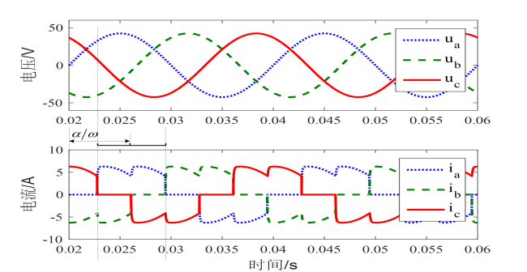 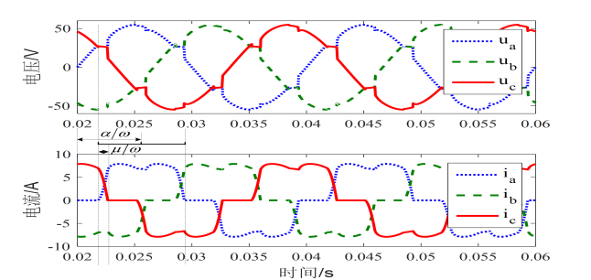

（a）情况I的电压电流波形 （b）情况II的电压电流波形

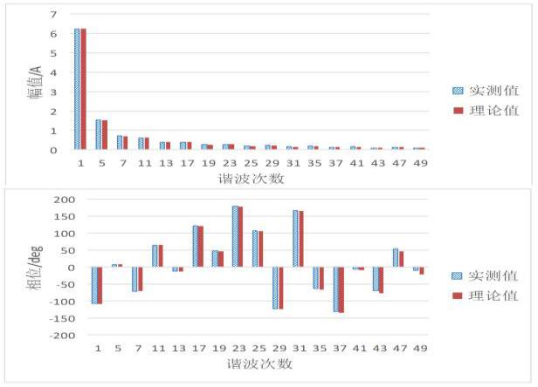 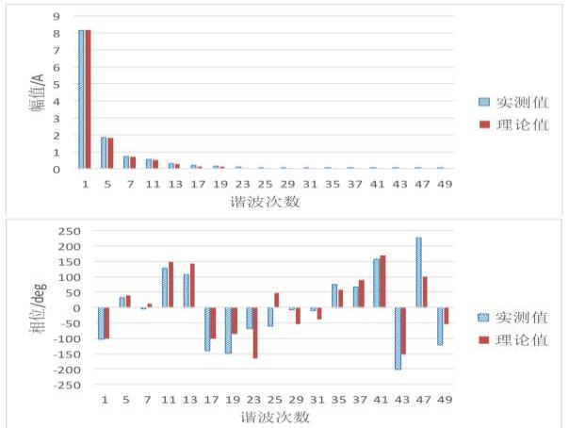

（c）情况I的各次电流幅值和相位对比 （d）情况II的各次电流幅值和相位对比

图5 三相阻感负载整流电路谐波耦合导纳矩阵模型算法的仿真验证

**Fig.5 The simulation results of matrix model for 3-phase phase-controlled rectifier**

需要说明的是，在相位对比中，为了可以更直观的表现出例如179°和-179°，此类情况的频谱，将一些相位进行了360°或-360°的相位移动，但也导致出现了在-180°到180°范围之外的相位角度。

由图可见，对于不考虑换相过程的情况，谐波耦合导纳矩阵模型的算法精确度很高，虽然在谐波频率较高时出现了一点误差，这是因为在整理矩阵模型参数时只考虑了电压与开关函数50次以内的谐波分量，但实际上更高次的谐波分量也会对50次以内的电流产生影响。在考虑换相过程的情况下，模型误差相对大一些，由于考虑换相过程时，电流开关函数的近似对模型参数造成了一定影响。图中高频时相位信息偏差稍大，但是相对应的电流幅值分量极小，所以这对总谐波水平的影响很小，对模型精度的影响十分有限。

为了更精确的表征理论计算与实测之间的误差，参考文献[11]，计算误差指标D如下：

 (21)

式中代表实测的典型次电流相量，代表理论计算得到的电流相量。则情况I和情况II的误差分别为0.00%和0.37%。综上，仿真结果证明了矩阵模型算法的有效性。

#### **4 谐波耦合导纳矩阵计算方法的实验验证**

通过实验对该计算方法进一步验证。在实验室中，采用一台可编程三相交流源（CHROMA 61705）给一个三相晶闸管移相整流器供电，并使用功率分析仪（HIOKI3197）对整流器的交流侧电压电流进行录波，并将结果与模型计算结果进行对比。针对两种典型情况进行实验，对应的实验参数和所得误差情况见表1。

表1 三相阻感负载整流电路模型算法验证实验参数

**Table 1 Experimental parameters of 3-phase phase-controlled rectifier**

|  |  |  |
| --- | --- | --- |
|  | 情况I | 情况II |
| 交流源输出电压基波的有效值/V | 20 | 20 |
| 交流源输出电压所含谐波次数 | 5,7,11,13,19,23,25,35,37 | 5,7 |
| 线路阻抗/mH | 0 | 1 |
| 触发角/degree | 60 | 0 |
| 误差指标 | 0.67% | 0.42% |

整流器和仿真的直流侧参数相同，交流侧考虑了整流电路直接连接交流源和和通过1mH的电感连接两种情况。

情况I和II的结果如图6所示。

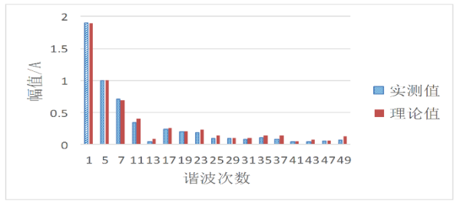 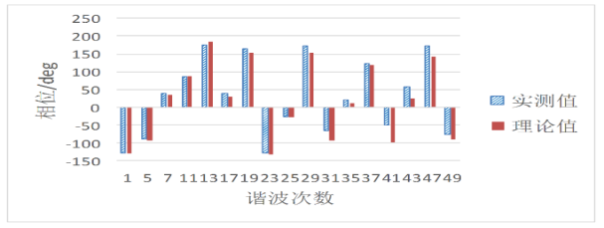

（a）情况I的各次电流幅值和相位对比

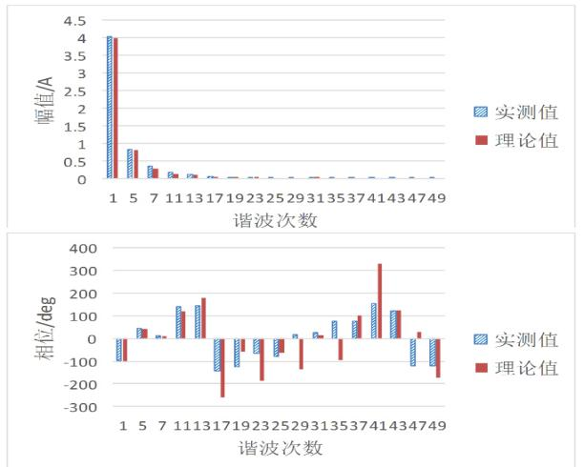 

（b）情况II的各次电流幅值和相位对比

图6 三相阻感负载整流电路谐波耦合导纳矩阵模型快速算法的实验验证

**Fig.6 The experiment results of matrix model for 3-phase phase-controlled rectifier**

由图可见，实验的测试效果比仿真略差一些，各次电流的幅值较准确，而相位出现了一定误差。对于三相阻感负载整流电路，在换相过程可以忽略的情况下，本文所提出的算法得到的谐波耦合导纳矩阵模型参数精确度较高，在换相过程不可以忽略的情况下，模型在高次谐波频率上存在一些误差，但高次电流分量的幅值很小，所以该误差对电路中总的谐波水平影响很有限。最终这两种情况下的误差分别为0.67%和0.42%。

#### **5 结论**

本文针对三相阻感负载整流电路的工作原理和开关函数进行分析，并采用具有高精度的谐波耦合导纳矩阵模型算法进行建模，进而精确的地预测不同负载参数下，其各次谐波耦合程度的变化规律，为研究非线性负载谐波外特性提供了一种解决方案。通过对几种典型情况进行大量实验，结果证明，本文中提出的谐波耦合导纳矩阵模型算法求得的谐波电流理论值与实测值基本一致。通过这些工作，对于前端有相位控制整流器的分布式非线性负载网络，可以明显提高谐波潮流计算的精度，精确地分析谐波耦合特性，进而为优化其治理方式提供了一种解决方案。

参 考 文 献

1. 舒印彪.加快再电气化进程 促进能源生产和消费革命[J].国家电网,2018(04):38-39.
2. Hao Zhai, Fang Zhu, Chengzhi Zhu, Hao Yi, Zhenxiong Wang, Ran Tao, Tongjia Wei, An Optimal Compensation Method of Shunt Active Power Filters for System-Wide Voltage Quality Improvement[J].IEEE Transactions on Industrial Electronics, vol. 67, no. 2, pp. 1270-1281, Feb. 2020.
3. 翟灏,卓放,易皓,王振雄,史书怀,曾志嵘.基于SVG的电网多节点电压不平衡综合抑制方法[J].电力系统自动化,2017,41(12):40-47.
4. 裴云庆,姜桂宾,王兆安.LC滤波的三相桥式整流电路网侧谐波分析[J].电力电子技术,2003(03):34-36.
5. 刘进军,卓放,王兆安.电容滤波型整流电路的网侧谐波分析[J].电力电子技术,1995(04):14-19.
6. Wilsun X, Drakos J E, Mansour Y, et al. A Three-Phase Converter Model for Harmonic Analysis of HVDC Systems[J]. IEEE Transactions on Power Delivery, 1994, 9(3): 1724-1731.
7. Thunberg E, Soder L. A Norton Approach to Distribution Network Modeling for Harmonic Studies[J]. IEEE Transactions on Power Delivery, 1999, 14(1): 272-277.
8. Fauri M. Harmonic Modelling of Non-Linear Load by Means of Crossed Frequency Admittance Matrix[J]. IEEE Transactions on Power Systems, 1997, 12(4): 1632-1638.
9. Hao Zhai, Fang Zhuo, Hao Yi, Zhenxiong Wang, Shuhuai Shi, Feng Wang, Fast calculation method for rectifier matrix model and its application in optimised control of SAPF for network-wide harmonic suppression[J].IET Generation, Transmission & Distribution, vol. 12, pp. 1897-1905, 2018.
10. 孙媛媛. 非线性电力电子装置的谐波源模型及其在谐波分析中的应用[D].山东大学,2009.
11. Sun Y, Zhang G, Xu W, et al. A Harmonically Coupled Admittance Matrix Model for AC/DC Converters[J].IEEE Transactions on Power Systems, 2007, 22(4): 1574-1582.

作者：陈宏军

工作单位：河南省电力公司信阳供电公司

邮编：464000

Email:

联系电话：

作者资料：陈宏军，河南省电力公司信阳供电公司，河南信阳，464000，河南省信阳市浉河区建设路88号，陈宏军，464000，电话